
Общество с дополнительной ответственностью «СВЭЛНА»
Республика Беларусь, 220100 Минск,
ул. Кульман 3, ТЦ «COOLMAN», пом. №317А
Тел/факс +375 17 336-46-56(57) vel. +375 29 6666669,
+375291111155 e-mail: irina@svelna.com, www.svelna.by

Р/счет № BY22BELB30120144330010226000 IBAN BELBBY2X
ОАО «Банк БелВЭБ» г Минск, Пр. Победителей, 29 УНН 100702832 ОКПО 28618813

Автобусный тур
ДАГЕСТАН + АСТРАХАНЬ
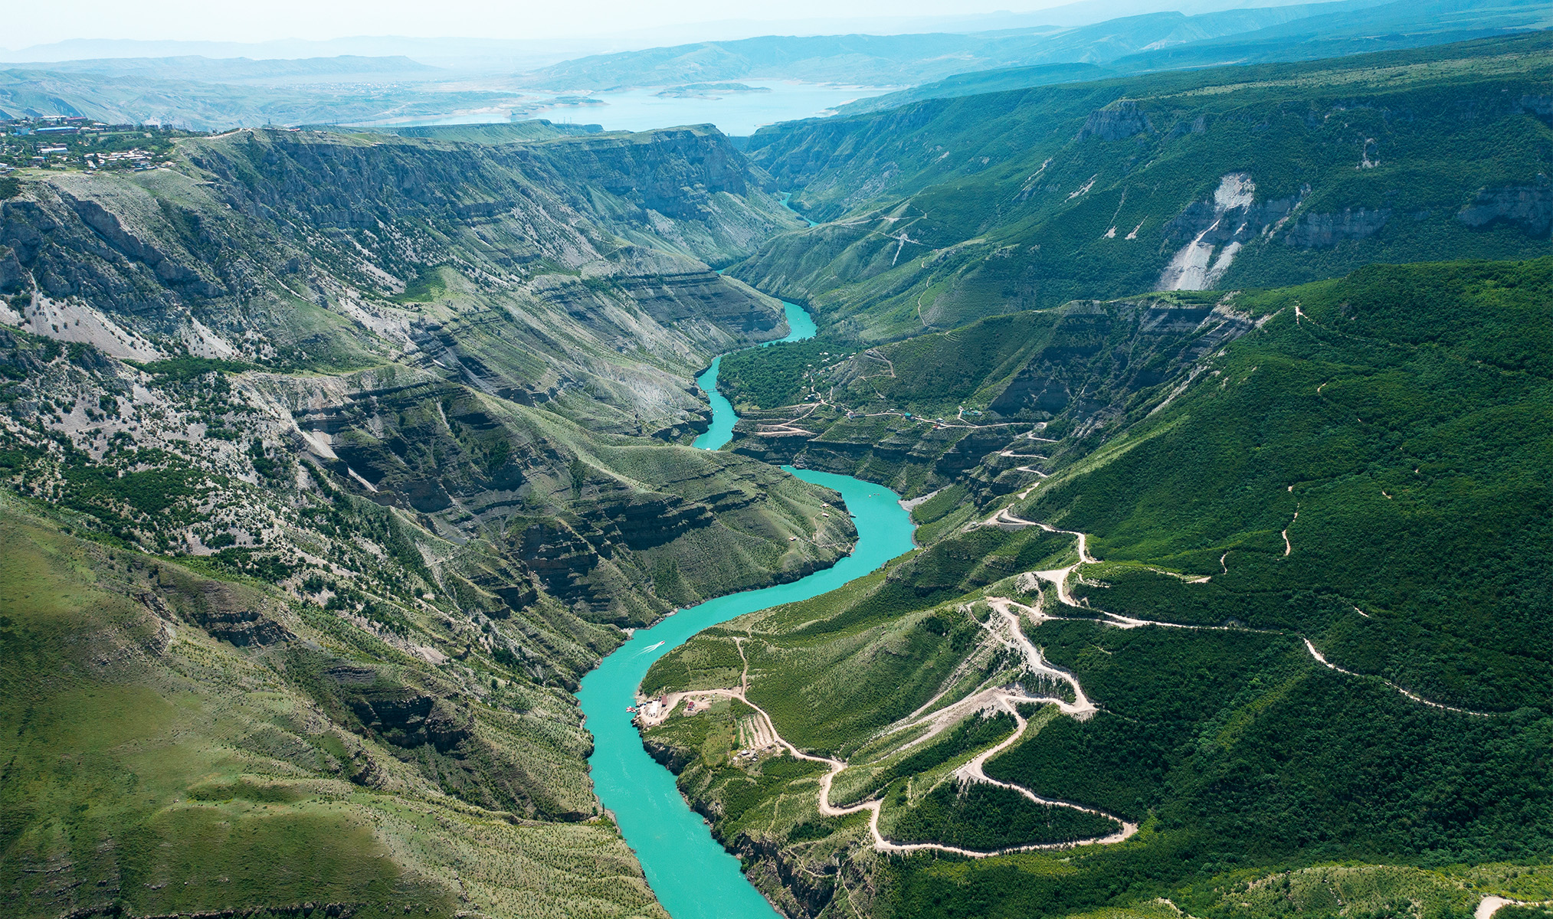
Преимущества тура:
- посещение Астрахани и рыбного рынка!
- отличные транзитные отели для комфортного путешествия:
1 ночь в Астрахани 3-4*
2 ночи в Дербенте
3 ночлега в уютном отеле в горах
Отель в Воронеже с хорошим завтраком «шведский стол»
- много свободного времени для самостоятельного изучения городов, в том числе в Воронеже на обратном пути
- 3 экскурсии включены в стоимость тура: ⁠экскурсия по Астрахани; ⁠экскурсия в Дербенте; посещение смотровой Сулакского каньона и форелевого хозяйства «Главрыба»
- проезд автобусом туристического класса 2023-2024 года, с USB розетками

Даты выезда: 11.07-20.07; 03.08-12.08; 18.09-27.09; 11.10-20.10
1 день | Старт большого кавказского приключения!  Время отправляться в путь  Наше невероятное путешествие начинается! Мы отправляемся из Минска ранним утром, ориентировочно в 07:30–08:00. Точка сбора — и вот мы уже готовы к новым открытиям!  Маршрут через Беларусь  Наш комфортабельный автобус заберет всех желающих по пути следования: через гостеприимные Витебск, Оршу и Могилев. Это шанс поймать последние белорусские пейзажи за окном и познакомиться с попутчиками, с которыми вам предстоит разделить восторг от Кавказа.  Курс на юг  Впереди нас ждет транзитный переезд и первая ночь в дороге. Но это не просто переезд, это путь к самому сердцу Кавказских гор и Каспийского моря! Запасайтесь хорошим настроением, музыкой и предвкушением.  Ночной переезд — и мы на один шаг ближе к Дагестану!
2 день | Астрахань – Каспийские ворота России!  Прибытие на Волгу  После ночного переезда мы прибываем в удивительный город Астрахань — южный форпост России и Каспийскую столицу! Около 14:00 нас ждет заслуженный отдых и размещение в комфортабельном отеле. У вас будет время немного перевести дух, освежиться и набраться сил перед знакомством с городом.  Жемчужина Нижней Волги  Примерно в 18:00 мы отправимся на увлекательную вечернюю обзорную экскурсию. Астрахань предстанет перед нами во всей своей красе и южном обаянии!  Что красивое увидим:  Величественный Астраханский Кремль: Сердце города, его главная историческая жемчужина с белокаменными стенами и златоглавыми соборами. Вечером он особенно красив в подсветке!  Исторические набережные: Мы прогуляемся вдоль великой реки Волги, насладимся атмосферой старинного купеческого города, где переплетаются европейская архитектура и восточный колорит.  Уникальные мосты и каналы: Астрахань не зря называют «Прикаспийской Венецией» — здесь множество мостов и каналов, создающих неповторимую атмосферу.  Это будет идеальное завершение дня и прекрасный старт нашего большого южного путешествия!
3 день | От Астрахани до древнего Дербента!  Завтрак и финальный взгляд на Волгу  Завтрак в отеле Астрахани.  Утро подарит нам возможность насладиться последними часами в Астрахани. Если вчерашняя вечерняя экскурсия не позволила увидеть все достопримечательности города (из-за позднего прибытия или других обстоятельств), мы используем это время, чтобы завершить знакомство с уникальной атмосферой Нижней Волги, прежде чем отправиться дальше на юг. Посещение рыбного рынка!  Дорога к Каспию  Примерно в 14:00 мы выезжаем из Астрахани и берем курс на Дербент — самый древний город России, стоящий на берегу синего Каспийского моря! Нам предстоит живописный переезд, во время которого равнинные пейзажи за окном будут стремительно меняться, приближая нас к долгожданному Кавказу и морю.  Прибытие в город легенд  К вечеру мы прибываем в Дербент. Нас ждет размещение в уютном отеле и заслуженный отдых после дороги.  Ночлег в Дербенте. Запасайтесь энергией — завтра нас ждет погружение в историю, которой официально более 2000 лет!
4 день | Каспийский монстр и Цитадель вечности!  Завтрак в отеле Дербента. Встреча с «Лунем»  Выезд на автобусе.  Сегодня нас ждет встреча с настоящей легендой — экранопланом «Лунь», прозванным «Каспийским монстром»! Мы отправимся на побережье, чтобы увидеть своими глазами этот уникальный ракетоносец, самый большой в мире. Это гигантская машина, которая умеет летать над самой поверхностью воды, впечатляет своими размерами и инженерной мощью.  Древний Дербент и крепость Нарын-Кала  Возвращение в Дербент.  Обед (около 13:00) за доп. плату  После обеда мы погрузимся в историю, которой более двух тысячелетий! Начинается наша увлекательная пешеходная экскурсия по старому городу:  Крепость Нарын-Кала: доп.оплата 500 RUB. Мы поднимемся в эту величественную цитадель, объект Всемирного наследия ЮНЕСКО. Со стен крепости открывается захватывающий дух вид на город, Каспийское море и горы. Кажется, что время здесь остановилось.  Узкие улочки: Мы прогуляемся по лабиринтам старинных магалов (кварталов), почувствуем дух Востока, увидим древние мечети и традиционные дагестанские дома.  Свобода и отдых  После экскурсии у вас будет свободное время. Вы можете самостоятельно поужинать в одном из уютных кафе, купить сувениры или просто насладиться атмосферой вечернего Дербента. Возвращение в отель самостоятельное.
5 день | Изысканный вкус южного виноделия и курс в горы!  Ароматы Каспия  Завтрак в отеле Дербента.  Выезд на автобусе ~10:30.  Сегодня нас ждет погружение в мир благородных напитков! Мы отправляемся на экскурсию в знаменитую Дербентскую винодельческую компанию с дегустацией вин (доп.плата 1400 RUB): Вас ждет увлекательная прогулка по производству «Дербент Вино». Вы узнаете все секреты южного виноделия и насладитесь дегустацией изысканного сета вин из линеек «Каспийская коллекция» и Di Caspico в сопровождении легких закусок. Это будет настоящий праздник вкуса!  Дорога в сердце Кавказа  После дегустации мы прощаемся с Дербентом и побережьем.  Переезд в отель в горах.  Мы начинаем подъем в величественные горы Дагестана! Пейзажи за окном стремительно меняются: от каспийских равнин до суровых, но невероятно красивых горных вершин и ущелий.  Примерное прибытие в отель — 16:00.  Тишина гор  Размещение в уютном горном отеле. Насладитесь тишиной, чистейшим воздухом и захватывающими видами, которые открываются прямо из окон. Ночлег в горах.
6 день | Легенды заброшенных башен и прогулка в «Теснине чудес»  Путешествие в «Страну башен»  После завтрака мы отправляемся на УАЗах в одно из самых мистических и фотогеничных и захватывающих мест Дагестана — древний Гоор (доп. плата 3.500 RUB). Этот заброшенный аул, расположенный на краю отвесной скалы на высоте 1500 метров, называют «страной башен». Вы прикоснетесь к древним камням, которые хранят тайны веков, и почувствуете невероятную энергетику этого «города-призрака».  Адреналин на «Языке тролля» и величие скал  Тот самый кадр: Рядом с аулом нас ждет знаменитый Язык тролля — пятиметровый скальный выступ, парящий над бездной. Это место — настоящий вызов для смелых! Виды на долину реки Аварское Койсу, открывающиеся отсюда, заставят ваше сердце биться чаще.  Обед в горах – 700 RUB доп. оплата  Врата чудес: Далее мы перенесемся в Карадахскую теснину. Это узкий каменный лабиринт, который часто называют «Воротами чудес». Представьте: вы идете по дну каньона шириной всего в пару метров, а над вами на 170 метров вверх уходят гигантские каменные стены, которые местами почти смыкаются, оставляя лишь тонкую полоску неба.  Умиротворение в горах  Наполненные впечатлениями и гигабайтами потрясающих снимков, мы возвращаемся в отель. Вечер в горах — лучшее время, чтобы выпить чаю из горных трав, послушать тишину и проводить закат, окрашивающий вершины в золотистые тона.  Свободное время и ночлег в горах.
7 день | Магия Хунзахского плато и «Затерянный мир» Дагестана  В гостях у великанов  После вкусного завтрака в отеле мы отправляемся в Хунзахский район — сердце горного Дагестана, где природа создала декорации, достойные фэнтези-фильмов. Нас ждет насыщенная экскурсия «Матлас, Каменная чаша и водопад Тобот» (доп. плата 3000 RUB).  Каменные лабиринты и мощь воды  Каменная чаша: Приготовьтесь удивляться! Снаружи это просто неприметные скалы за извилистым серпантином, но внутри скрыт настоящий «затерянный мир». Мы пройдем сквозь узкие проходы в гигантские природные залы, соединенные пещерами. Стены высотой в 170 метров, украшенные изумрудным мхом и цветами, создают фантастическую атмосферу. Здесь даже в самый жаркий день царит приятная прохлада и тишина.  Обед в горах – 700 RUB доп. оплата  Плато Матлас: Мы прогуляемся по живописному плато, откуда открываются панорамные виды на окрестные хребты и извилистые дороги, похожие на тонкие нити.  Водопад Тобот: Финальный аккорд дня — встреча с одним из самых высоких водопадов Северного Кавказа. Мощная 70-метровая струя воды с грохотом обрывается с края Хунзахского плато прямо в глубокий каньон Цолотль. Это зрелище завораживает своей мощью и красотой, особенно когда в брызгах воды на солнце играет радуга.  Релакс в окружении гор  Возвращаемся в наш отель. После такого насыщенного дня нет ничего лучше, чем вытянуть ноги и наслаждаться чистейшим горным воздухом.  Свободное время и отдых. Наслаждайтесь моментом — завтра нас ждут новые горизонты!
8 день | Грандиозный Сулакский каньон – Глубже, чем в Америке!  Завтрак и выселение  Завтрак в отеле.  Выселение из номеров.  Сегодня нас ждет главная природная достопримечательность Дагестана — величественный Сулакский каньон, который включен в программу тура!  Дух захватывает!  Сулакский каньон — один из самых глубоких в мире, его глубина достигает невероятных 1920 метров. Представляете? Он даже глубже знаменитого Гранд-Каньона в США!  Что нас ждет:  Головокружительные виды: Вы будете любоваться бирюзовой рекой Сулак, извивающейся на дне пропасти, и захватывающими горными пейзажами  По пути на смотровую мы катаемся на скоростных катерах по Черкесскому водохранилищу получая незабываемые эмоции и адреналин (широкая часть Сулакского каньона) заезжая в 2 ущелья (доп. плата 1000 RUB).  После мы отправляемся на смотровую площадку в поселке Дубки. Приготовьтесь к тому, что у вас перехватит дыхание!  Что нас ждет:  Пещеры экстрима «Нохъо»: Для любителей адреналина доступна новая локация (доп. плата 600 р.). «Нохъо» (в переводе «пещера») — это аттракционы, прогулка по подвесным мостам, кафе в скале с террасой над бездной и смотровая площадка прямо над каньоном.  Посещение форелевого хозяйства «Главрыба»: живописный ресторанный комплекс для обеда /ужина за доп. плату.  Прощание с Кавказом  После дня, полного восторга и адреналина, мы отправляемся в обратный путь. Нас ждет ночной переезд до Воронежа.
9 день | Отдых в гостеприимном Воронеже  Прибытие в Южную столицу  После ночного переезда и прощания с величественным Кавказом мы прибываем в город Воронеж — крупный и красивый город с богатой историей.  Размещение в отеле: Нас ждет комфортное заселение в номера. Это будет заслуженный отдых перед последним рывком домой.  Самостоятельные прогулки по городу или отдых  У вас будет свободное время для прогулок и знакомства с Воронежем. Вы можете прогуляться по историческому центру, пройтись по набережной или просто насладиться атмосферой большого южного города.  Ночлег в отеле Воронежа. Восстанавливаем силы!
10 день | Курс домой!  Завтрак и финальные сборы  Хороший завтрак в отеле Воронежа.  Начинаем день с вкусного завтрака, чтобы набраться сил для последнего, но самого важного этапа нашего путешествия — возвращения домой!  Дорога через впечатления  Мы выезжаем из отеля и держим курс на Минск. Это будет транзитный день по территории России и Беларуси, наполненный дорожной атмосферой и обсуждением ярчайших моментов тура.  Что мы везем с собой:  Сотни фотографий Каспия и Сулакского каньона;  Воспоминания о древних башнях Гоора и бирюзовом озере Гижгит;  Тепло южного солнца и гостеприимство дагестанцев.  Финальный аккорд  Путешествие завершается поздним прибытием в Минск — ориентировочно после 23:00 текущего дня или к 01:00 следующего дня.  Мы возвращаемся домой счастливыми, полными энергии гор и готовыми к новым приключениям!
* цены за входные билеты могут меняться принимающей стороной не уведомляя нас.

В стоимость тура входит | В стоимость тура не входит
- Проезд автобусов в обе стороны  - ⁠1 транзитный ночлег в отеле в Астрахани  - ⁠посещение рыбного рынка в Астрахани  - ⁠1 транзитный ночлег в отеле Воронежа  - ⁠2 ночи в отеле Дербента  - ⁠3 ночи в отеле в горах  - ⁠завтраки во всех отелях  - ⁠Экскурсия в Астрахани  - ⁠Экскурсия в Дербенте  - ⁠посещение смотровой Сулакского каньона и форелевого хозяйства «Главрыба»  - ⁠сопровождение по всему маршруту | - Транспортно-организационная 300 BYN взр. / 280 BYN реб. до 11.99 лет  - ⁠выбор места в автобусе 30 BYN  - ⁠экскурсия в Карадахскую теснину и знаменитый язык Троля – 3500 RUB  - ⁠экскурсия на Матлас, каменную чашу и водопад Табот – 3000 RUB  - ⁠прогулка на катерах - 1000 RUB  - ⁠входные билеты в пещеры «Нохъо» - 600 RUB  - ⁠входные билеты в крепость Нарын-Кала – 500 RUB  - ⁠обеды в экскурсионные дни - по 700 RUB  - Дегустация вин 1400 RUB  -мед. страховка 6-7 USD

СТОИМОСТЬ ТУРА
11.07-20.07.2026 | 385 USD + 300 BYN
03.08-12.08.2026 | 385 USD + 300 BYN
18.09-27.09.2026 | 385 USD + 300 BYN
11.10-20.10.2026 | 385 USD + 300 BYN

ОПЛАТА В 2 ЭТАПА
1 этап – транспортно-организационная услуга - 300 BYN взр / 280 BYN дети при бронировании тура (можно разделить платеж на 2 этапа: 50% при бронировании и 50% за 30 дней до выезда)
2 этап - стоимость комплекса туристических услуг оплачивается самостоятельно туристами по маршруту следования в российских рублях по установленному курсу за 7 дней до начала тура (ориентировочно 81.00=1 USD) на 29.01. Будет письменное уведомление (рассылка).
Или по курсу НБРБ на день оплаты +5% за 30 дней до выезда в офисе.
_______________________________________________________________________________________________________

Туристическое предприятие оставляет за собой право изменять график поездок по мере комплектации группы, а также вносить некоторые изменения в программу тура без уменьшения общего объема и качества услуг, осуществлять замену заявленных отелей и ресторанов на равнозначные. Время в пути указано ориентировочное. Предприятие не несет ответственности за задержки, связанные с простоем на границах, пробками на дорогах.

